**2019年北宁公园国庆游园活动项目**

**项目需求书**

**一、项目背景**

本项目为2019年北宁公园国庆游园活动项目，项目总预算为：92.3661万元。主要内容为北宁公园的景观布置和布置国庆游园活动等服务。

**二、项目内容及要求**

（一）景观布置

悬挂标语、彩旗、灯笼，举办“点亮宁园、添彩国庆”花灯展，庆祝建国70周年。灯展的主题应包括国内近期主要利民政策，如“一带一路”、“中国梦”、“喜迎丰收”等。

1、现场需布置布标10个，高度1.1米长度20米；

2、注水旗5米底座旗杆配户外刀刮布喷绘；

3、秀兰轩广场布置花灯，花灯数量8个，造型尺寸高1.2米，直径40-50厘米，材质钢木结构，丝焊立体造型，美术装饰，绸布分色裱糊，局部LED沟边，内透光（详见花灯效果图），点亮时间19时至24时；

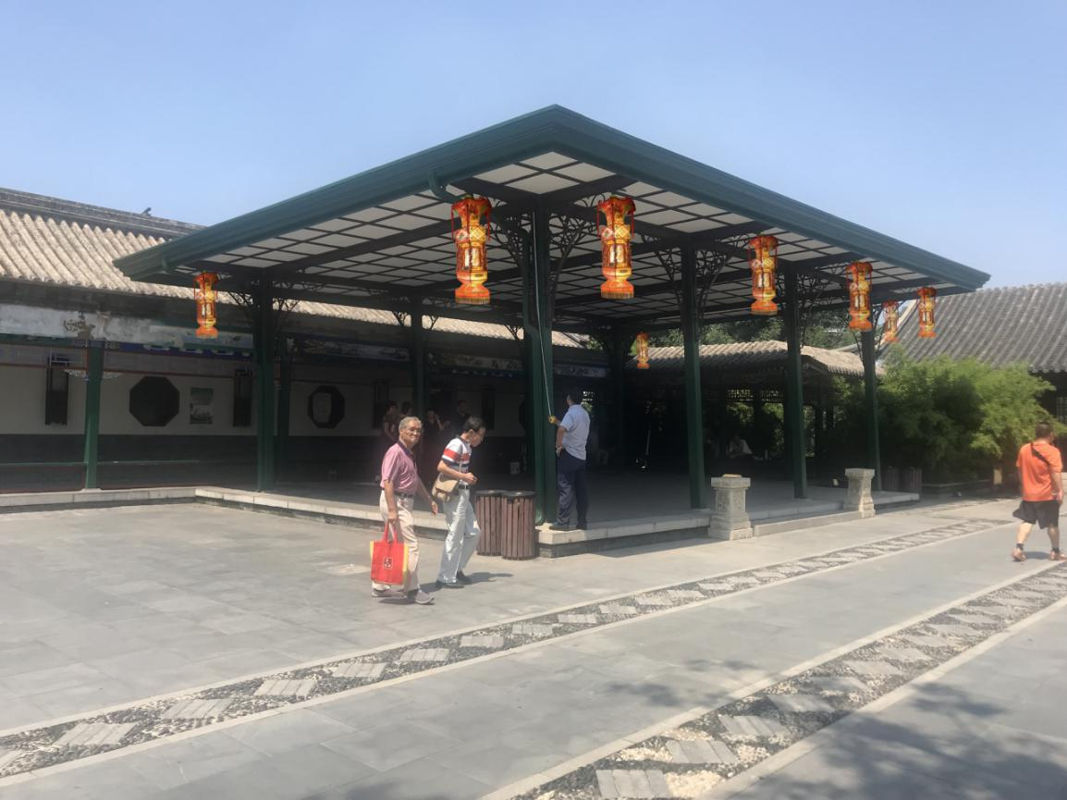

4、文化厅布置建筑花灯，花灯数量5个，造型尺寸高1.2米，直径40-50厘米，材质钢木结构，丝焊立体造型，美术装饰，绸布分色裱糊，局部LED沟边，内透光，边沿布置亚克力造型5个，造型尺寸分别为2个（宽3.1米，高1.08米，厚0.1米），3个（宽2.85米，高1.08米，厚0.1米）亚克力材质，LED光源（详见花灯效果图），点亮时间19时至24时；

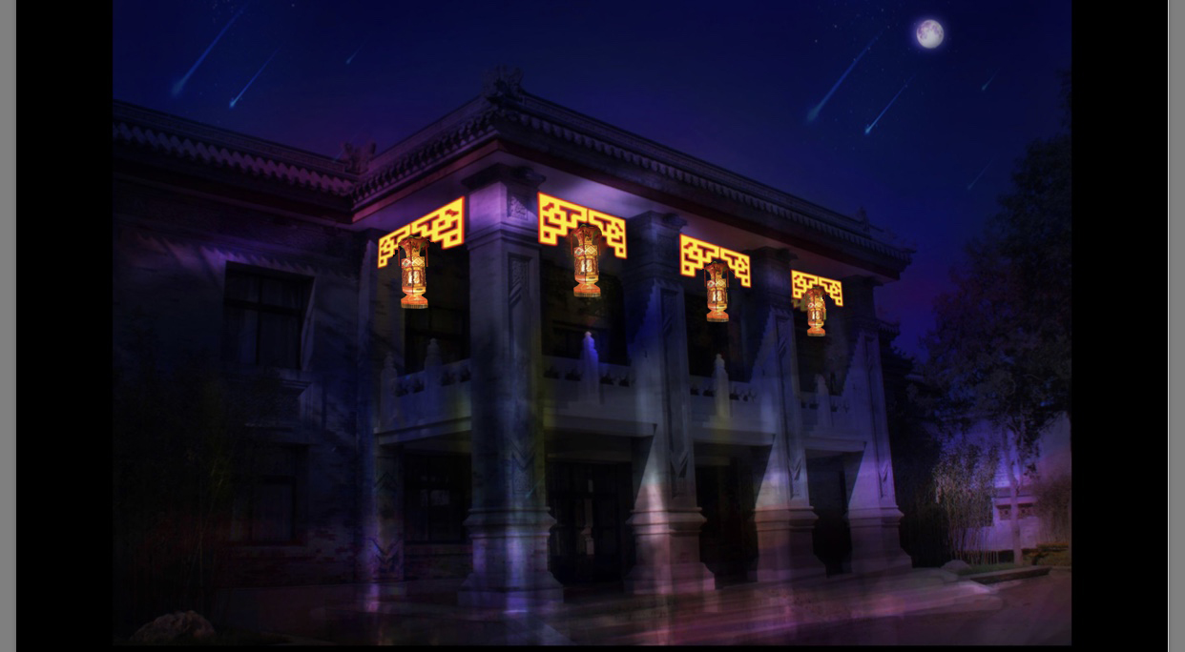

注：上述景观布置由投标人完成制作、运输、安装及调试

（二）艺术天津

艺术天津举办时间2019年10月1日至2019年10月7日，投标人活动策划人需具有有国内外大型艺术活动策展经历，需组织不少于90名国内知名艺术家携带个人艺术品参与艺术天津展览活动，投标人需负责艺术家差旅费、食宿费及艺术品专业运输费用，艺术家出行采用高速铁路形式，住宿需在北宁公园周边四星级及以上标准酒店（含早餐），午餐、晚餐采取自助餐形式，餐标每人不低于250元/每餐，住宿时间2019年9月30日至2019年10月2日。

展览艺术品由国内知名艺术家提供，包括但不限于大型雕塑、绘画、传统民俗艺术品等形式，投标人需负责艺术品运输，应采用专业艺术品运输公司并由经过培训的专业人员负责。

志愿者不少于50人，包含至少10名语言志愿者，需由投标人负责在天津市各大高校招募，统一提供具有天津特色服饰，并由投标人提供午餐、晚餐，餐标每人不低于30元/每餐。志愿者服务时间2019年10月1日至2019年10月7日

投标人应做好艺术品的安全保卫工作，在展览过程中应由专人负责艺术品安保，如出现艺术品丢失或损坏，由投标人负责全部责任。

（三）老家具展

传统的主题家具展位于北宁公园的西大湖水榭，房屋长9.4米宽4.8米，需按照传统中式古典房间布置（详见老家具展效果图），共10余件中式古典家具由中标单位自行解决，不得摆放采用现代工艺仿制的古典家具，由于房屋使用年限较长，投标人还应对房屋进行装修修复，包括但不限于墙面乳胶漆及木结构油漆。

（四）先生公开课

公开课时间：2019年10月1日至2019年10月3日上午9:00-11:00或者下午14:30-17:30,公开课时间不得小于3个小时。

投标人负责邀请一位著名学者与观众分享“古典名著不能浅尝辄止，要“好书共读”以中国传统文化、中国现当代文化、世界文化精品为主题，通过公开课讲座模式为读者、游客提供品读好书的机会，学者要求知名历史学家或者大学的文史教授，投标人需负责差旅费、食宿费及教授出场费，出行采用高速铁路形式，住宿需在北宁公园周边四星级及以上标准酒店（含早餐），午餐、晚餐采取自助餐形式，餐标不低于250元/每餐，住宿时间2019年9月30日至2019年10月3日。

（五）水吧

投标人需为给游客提供一处安静、朴素的宁静之地布置水吧一处（具体地点由采购人指定），水吧不得占用现有房屋，投标人应提供不少于4套一体式桌椅摆放，供游客休息，水吧内不少于两台自助售货机，一台食品、一台饮品，投标人需保持售货机中食品、饮品充足，出现不足及时补充，所售商品应保持平价，价格不得高于厂家建议零售价或周边零售售价，不得以营利为目的。

（六）科普展示，科技创新成果展示

科普展的展览方式计划采用科普展牌、电子设备、成果模型、户外展板等形式对科普知识、科技成果、科技产业规划（自创区规划）等河北区科技工作进行展示。科技局还将以信息技术、航空技术  等领域为主要依托向河北区的科技型企业收集展示内容。同时，科协也将发挥学校科普、居民科普等关注知识内容，对物理知识、航空航天、生活常识知识进行展示实验，利用科普教具增强互动性和体验感。

一、北门广场空间南侧：布置区科协科普大篷车及其配套展架式科普展板（含3D展板及3D眼镜）30块。尺寸：1.2mx1m

二、西大湖水榭周边部分围廊：制作工业互联网、5G技术、VR等内容科普展板，kt板不少于6块，尺寸1.2 mx1m，（由采购人提供相关电子版素材）

三、展播区：投标人负责安装LED大屏一块，尺寸宽不小于6米，高不小于3米2用于循环播放自创区规划等内容。

四、展示区：布置展示以人工智能（智能科技企业）、5G技术（联通提供）、智能交通（智能交通企业提供）等相关的科技成果展板不少于6块，材质为木塑板喷绘，尺寸1.2米宽，长2米3。

展览交流区内容：展示建国70年来，河北区具有影响力的科技成果。展板不少于6块，材质为铁艺框架，尺寸2米宽，长2米。

（七）本项目包括：所有上述内容的材料的采购、运输、装卸、制作、安装、调试、展示及活动的策划、布置、展示、活动结束后依照采购人的要求撤展等全部内容。